哈尔滨工业大学

硕士学位论文中期报告

题 目：面向工业软件的零代码智能化构建平台研究
（实践成果）

学 院（部） 计算学部
学科/专业学位类别 计算机技术
导 师
研 究 生 刁浩宇
学 号 24S103169
中期报告日期 6.17

研究生院制

目 录
目 录 1
1. 课题主要研究内容及进度情况 2
1.1 课题来源与研究背景 2
1.2 课题主要研究内容 3
1.3 课题研究进度 5
2. 已完成的研究工作 6
2.1 基于深度学习的OPC UA设备识别与工业知识图谱构建 6
2.2 开放世界知识补全与OPC UA信息模型自动生成 9
2.3 知识驱动的零代码Schema生成与质量优化 13
2.4 多层次可信验证与综合质量评估 17
2.5 系统集成与工具开发 20
3 后期拟完成的研究工作及进度安排 22
3.1 后期拟完成的研究工作 22
3.2 进度安排 22
4 存在的问题与困难 23
5 论文按时完成的可能性 24

1. 课题主要研究内容及进度情况

1.1 课题来源与研究背景
随着数字经济的深入发展，企业尤其是中小企业在信息化过程中普遍面临开发资源匮乏、技术门槛高、成本投入大等问题。传统的软件开发模式存在开发周期长、定制化成本高、维护困难等问题，难以满足快速灵活的系统建设需求。零代码开发平台作为一种新型的软件构建方式，通过图形化界面、模块组合等方式降低开发门槛，在欧美市场已广泛应用，国内也在快速发展。
随着“中国制造2025”和工业4.0战略的深入推进，大中小型工业企业亟需降低数字化门槛，实现快速、灵活的软件系统构建，同时智能化技术与工业软件有逐渐融合的发展趋势，人工智能、物联网等新技术的发展为工业软件构建提供了新的技术路径，但现有研究在工业领域的应用深度不足，因此本课题应运而生。在这一背景下，OPC UA作为工业自动化领域的关键通信标准，被广泛应用于设备间数据交换与信息建模。
然而，当前OPC UA信息模型的构建面临两个核心痛点。第一，不同制造商、不同类型的工业设备——如CNC数控机床、工业机器人（IR）、分拣机（SOM）、划线机（SCM）、贴片机（PM）和压焊机（PW）等——具有完全不兼容的数据模型。每种设备类型下包含多个组件（如主轴、刀库、工作台等），每个组件又关联多种属性（如转速、负载、位置等）和操作（如启动、停止、换刀等）。手工为每一类设备构建OPC UA地址空间信息模型需要领域专家与IT工程师反复沟通，耗时数周乃至数月，且容易出错。第二，当企业希望将设备数据接入低代码可视化平台（如阿里LowCodeEngine）以实现快速搭建工业监控仪表盘时，需要手工将OPC UA地址空间中的节点逐一映射为低代码页面的组件Schema。这一映射过程涉及节点类型判断、数据格式转换、组件树结构生成等复杂步骤，高度依赖人工操作，难以规模化复用。
近年来，知识图谱技术、深度学习模型和零代码平台的快速发展为上述问题提供了新的解决思路。知识图谱能够以结构化的三元组形式表达设备组件间的层级关系（hasComponent）、组件与属性的描述关系（hasProperty）以及组件与操作的功能关系（hasOperation），从而形成可复用的工业制造知识图谱（Industrial Manufacturing Knowledge Graph，简称IMKG）。深度学习模型——特别是字符级卷积神经网络（TextCNN）和复数张量分解（ComplEx）——能够从设备数据帧的字段名中自动识别设备类型，并对未知实体进行知识补全。零代码平台则为生成的可视化页面提供了标准化的渲染协议。
综上所述，本课题的研究目标为：设计并实现面向工业软件的零代码智能化构建平台，以OPC UA设备数据为驱动，构建覆盖设备类型识别、工业知识图谱构建、知识补全、OPC UA信息模型生成与零代码页面Schema自动生成的全流程技术链路，实现从"设备裸数据"到"可交互工业应用页面"的端到端零代码智能化构建。

1.2 课题主要研究内容
根据以上背景，在实现OPC UA设备数据帧到零代码页面Schema的端到端自动化过程中，面临以下四个核心问题：
问题一：异构设备类型自动识别问题。 不同工业设备的OPC UA数据帧字段命名风格差异显著。例如CNC机床的字段为"Spindle/Speed/Load/ToolNumber"，而工业机器人的字段为"RobotArm/AxisCount/Reach/Payload"。传统基于规则匹配的方法难以应对字段名的多样性和缩写变体，需要一种能够从字符层面自动学习命名模式的方法。
问题二：开放世界下的知识图谱构建与补全问题。 手工构建的IMKG虽然覆盖了主要设备组件和属性，但在实际场景中，新的设备型号可能引入知识图谱中不存在的未知实体（如新型传感器、扩展模块等）。系统需要具备"开放世界"推理能力，自动判断这些未知实体在知识图谱中的合理归属。
问题三：多阶段语义转换中的一致性问题。 从IMKG三元组到OWL本体、再到OPC UA Nodeset XML、最终到零代码Schema的转换链路涉及多次语义映射。如何在转换过程中不丢失关键的语义信息——即hasComponent的层级关系、hasProperty的描述关系、hasOperation的功能关系——是一个核心挑战。
问题四：自动生成Schema的质量保障与可信验证问题。 零代码平台Schema需要严格符合NoCodeEngine搭建协议规范，同时保证组件树结构合法、数据一致、运行时可用。缺乏系统的、多层次的验证机制将导致生成的Schema在实际渲染时出错。
因此，本课题的主要研究内容为提供一种从OPC UA设备数据帧到零代码页面Schema的全自动端到端方法，围绕上述四个问题，具体分为以下五个研究内容。
研究内容一：基于字符级深度学习的OPC UA设备识别与IMKG构建方法。该研究内容对应问题一和问题二。主要包含两部分：首先，设计字符级TextCNN多分类器，通过在字符粒度上应用多尺度卷积核（kernel_size=2,3,4,5）提取设备字段名的局部字符模式，实现仿真六类工业设备的自动识别。同时采用BiLSTM-CRF模型辅助进行命名实体识别。其次，手工构建六类设备的IMKG，定义hasComponent、hasProperty、hasOperation、subtypeOf、controlledBy五种核心关系，形成可复用的工业知识基础。
研究内容二：面向开放世界的知识补全与OPC UA信息模型自动生成。该研究内容对应问题二和问题三。首先，对工业字段名称进行大小写统一、驼峰拆分和术语规范化，再采用FastText子词嵌入模型，将实体名称表示为多个字符n-gram向量的组合。随后，通过SpaceTransformer将轻量语义向量映射到ComplEx知识图谱嵌入空间，并结合ComplEx模型对候选三元组进行打分，实现未知实体的自动补全。其次，构建IMKG→OWL本体→OPC UA Nodeset XML→OPC UA地址空间的完整转换链路，确保语义信息在多阶段转换中尽可能保持一致。
研究内容三：知识驱动的零代码Schema自动生成与质量优化。 该研究内容对应问题三。设计KG语义骨架与OPC UA帧实时值的融合算法，将hasComponent映射为零代码组件树的children嵌套和Card组件，hasProperty映射为NumberPicker/Switch/Input控件，hasOperation映射为Button按钮。在此基础上，实施组件布局优化（单Card单职责、深度控制、空Card清理）、映射精度优化（类型歧义消除、冗余去除、命名对齐）和Schema体积优化（未引用条目移除、JSON字段精简）等多维度优化策略。
研究内容四：面向生成Schema的多层次可信验证与综合质量评估。 该研究内容对应问题四。设计六层递进式验证框架：(1)溯源追溯——每个输出节点可回溯到KG三元组或Frame节点；(2)Schema协议合规——JSON符合NoCodeEngine搭建协议；(3)结构完整性——组件树为合法树结构；(4)语义保真度——KG三类核心关系的映射覆盖率；(5)数据一致性——Frame值与Schema控件值精确比对；(6)运行时验证——静态检查组件名和方法的可解析性。在此基础上，建立FTS（Final Trust Score）综合可信度评分体系：FTS = CQS × VTS，实现四等级（A/B/C/D）质量评级。
研究内容五：系统集成与工具开发。 针对上述四个研究内容，开发一套综合工具链，涵盖NoCodeEngine、设备识别、KG构建、知识补全、模型生成、Schema生成、可信验证的全流程。系统采用Python语言实现，基于PyTorch深度学习框架、asyncua OPC UA协议库和Neo4j图数据库，输出标准化的OWL本体、Nodeset XML和NoCodeEngine ProjectSchema JSON。

1.3 课题研究进度
目前已取得的研究成果如下：
核心系统代码完成：已实现全部7个核心模块（设备识别、知识图谱、知识补全、模型生成、零代码Schema生成、可信验证、数据生成），包含约40个Python源文件，代码量约8000行。
IMKG知识图谱构建完成：已完成全部6类工业设备（IR/CNC/SOM/SCM/PM/PW）的IMKG构建，实体数量15~22个/设备类型，三元组数量19~27条/设备类型，总计约150条三元组。
模型训练完成：TextCNN设备分类器（字符级，6类，多尺度卷积核2/3/4/5）、FastText子词嵌入模型以及ComplEx知识图谱嵌入模型均已完成训练与集成。
零代码Schema生成器实现：支持三种生成模式（merge/KG-only/frame-only），实现KG语义骨架与OPC UA帧值的融合生成。
六层可信验证框架实现：TrustVerifier一次调用执行全部六层验证，输出结构化验证报告（JSON + 文本摘要），支持issue分级（fatal/error/warning/info）。

2. 已完成的研究工作
本课题目前已围绕“面向工业软件的零代码智能化构建平台”完成了主要技术链路的设计、实现与初步验证。已完成的工作覆盖OPC UA设备数据识别、工业制造知识图谱构建、开放世界知识补全、OPC UA信息模型自动生成、零代码Schema生成、可信验证以及端到端案例测试。整体来看，当前研究已经基本形成了从工业设备数据帧输入到零代码页面自动生成的完整流程，为后续系统完善和论文撰写奠定了较为充分的基础。

2.1 基于深度学习的OPC UA设备识别与工业知识图谱构建
本部分工作的核心目标是从OPC UA设备数据帧中识别设备类型，并在此基础上构建可复用的工业制造知识图谱。研究首先分析数据帧中节点名称、节点类型、运行值和父子关系等信息，再利用深度学习模型学习不同设备字段命名中的字符级特征，最后将识别结果与IMKG构建过程衔接起来，形成设备识别与结构化知识表示相结合的研究路径。
需要说明的是，OPC UA 并不限定具体设备类别，而是一种面向工业设备互联与信息建模的通用标准。本文选取工业机器人、CNC 数控机床、分拣机、划线机、贴片机和压焊机六类设备作为实验对象，主要是基于其在制造场景中的代表性、字段结构差异性以及端到端验证的可控性。后续研究将进一步扩展至注塑机、泵、机器视觉、激光加工设备等更多符合 OPC UA 信息建模规范的工业设备类型。

2.1.1 设备数据帧结构与识别问题定义
OPC UA仿真服务器以JSON格式输出设备数据帧，每条数据帧包含frame_id、timestamp、server_url以及nodes等关键字段。其中，nodes记录了节点类型、显示名称、浏览名称、运行值、数据类型、父节点和子节点等信息。由于browse_name能够较好反映设备结构和字段命名规律，因此本研究将其作为设备识别的主要输入。具体而言，系统提取数据帧中所有节点的browse_name并拼接为字符序列，再将设备识别问题转化为六类工业设备的分类任务。
设备识别问题的形式化定义如下：给定一个数据帧F，提取F中所有节点的browse_name字段，拼接为字符序列S={s₁，s₂，…，s_{n}}，目标为输出设备类型d∈D，其中D={IR（Industrial Robot），CNC（CNC Machine），SOM（Sorting Machine），SCM（Scribing Machine），PM（Pick-and-Place Machine），PW（Press Welder）}，共6个类别。
表1 OPC UA数据帧JSON结构示例
frame_id | 数据帧唯一标识符
timestamp | 采集时间戳（ISO 8601格式）
server_url | OPC UA服务器地址
nodes | 节点字典，node_id为键，每个节点包含以下部分
node_class | 节点类型（Object/Variable/Method）
display_name | 节点显示名称
browse_name | 节点浏览名称
value | 当前运行值（Variable节点）
data_type | 数据类型（UInt32/Double/String/Boolean等）
parent_node_id | 父节点标识（Object层级关系）
children | 子节点列表（Object节点）

表2 六类设备类型及其典型字段名示例
设备类型 | 缩写 | 典型字段名
工业机器人 | IR | RobotArm, AxisCount, Reach, Payload, GripperType, MotorSpeed
CNC数控机床 | CNC | Spindle, SpindleSpeed, ToolNumber, XPosition, FeedRate, CoolantLevel
分拣机 | SOM | Feeder, Conveyor, BeltSpeed, VisionSystem, SortCount, Throughput
划线机 | SCM | ScribingHead, ScribingForce, LaserPower, XYTable, AlignmentAccuracy
贴片机 | PM | PickHead, PlacementHead, NozzleChanger, PickAccuracy, CycleTime
压焊机 | PW | WeldingHead, ElectrodeForce, WeldingCurrent, CylinderPressure, WeldCount

2.1.2 字符级TextCNN设备分类器
考虑到工业设备字段名称通常由英文单词、缩写和组合词构成，词级边界并不稳定，单纯依赖规则或词向量的方法难以适应不同厂商和设备类型的命名差异。因此，本研究采用字符级TextCNN模型进行分类。模型先将字段序列转换为字符索引向量，再通过字符嵌入层获得稠密表示，并利用多个不同尺寸的卷积核捕捉不同长度的局部字符模式。最后，经过池化、Dropout和全连接层输出六类设备的概率分布。相比规则匹配方法，该模型能够更好地适应字段缩写、命名变体和设备间字段差异。
在设备识别模型之外，系统还集成了BiLSTM-CRF命名实体识别模型，用于从字段名称中提取更细粒度的实体片段。例如，对于SpindleSpeed一类字段，模型能够辅助区分组件名称和属性名称，从而为后续知识图谱对齐提供补充信息。实验结果表明，字符级TextCNN在六类设备识别任务中取得了较好的效果，在识别精度和推理效率之间取得了较好的平衡。
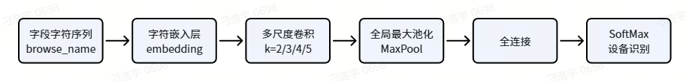
图1 TextCNN模型架构图——嵌入层→多尺度卷积→池化→全连接
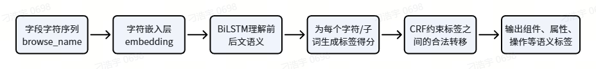
图2 BiLSTM-CRF结构图

2.1.3 工业制造知识图谱（IMKG）构建
在完成设备类型识别和语义标签生成后，本研究以三元组Triple(head, relation, tail)为基本形式构建工业制造知识图谱IMKG。图谱中主要使用hasComponent、hasProperty、hasOperation、subtypeOf和controlledBy五类关系，分别描述设备组成、组件属性、组件操作、类型继承和控制关系。以CNC数控机床为例，图谱能够表达机床与主轴、刀库、工作台、冷却系统和控制器之间的层级关系，也能够进一步关联转速、负载、刀具编号、进给速度等属性以及启动、停止、换刀等操作。
目前，六类工业设备的IMKG均已完成构建，并实现了TripleStore存储引擎。该引擎支持按照头实体、关系、尾实体和实体名称进行索引查询，也支持子图遍历和邻接关系查询，为后续知识补全、OPC UA信息模型生成和零代码Schema生成提供了结构化知识基础。
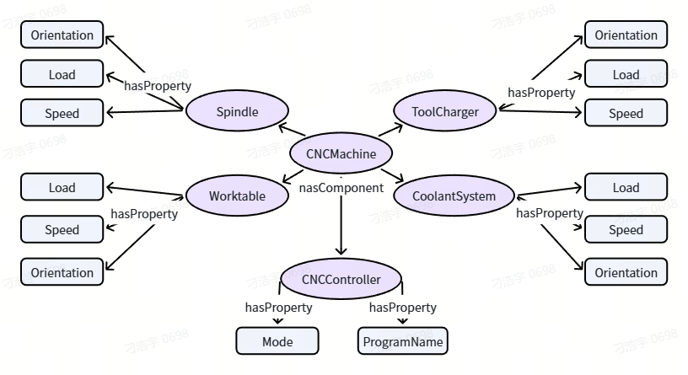
图3 CNC设备IMKG知识图谱可视化
表3 6类设备IMKG的实体与三元组数量统计
设备类型 | 实体数量 | hasComponent | hasProperty | hasOperation | 三元组统计
IR | 15 | 4 | 13 | 6 | 25
CNC | 15 | 5 | 14 | 8 | 27
SOM | 10 | 4 | 10 | 5 | 19
SCM | 10 | 4 | 10 | 4 | 18
PM | 11 | 5 | 11 | 5 | 21
PW | 11 | 5 | 11 | 5 | 22

综上，设备识别与IMKG构建为系统提供了前端输入理解和基础语义支撑。但在实际工业场景中，设备字段和组件类型并不总是完全包含在已有图谱中，因此还需要进一步研究开放世界条件下的知识补全与标准信息模型生成问题。

2.2 开放世界知识补全与OPC UA信息模型自动生成
本部分工作主要解决知识图谱不完整和信息模型自动生成两个问题。由于实际工业场景中会不断出现新的设备型号、传感器和扩展字段，系统需要具备一定的开放世界推理能力；同时，补全后的知识还需要进一步转换为标准化OPC UA信息模型，以支撑后续零代码应用的自动生成。考虑到系统面向资源受限的工业边缘设备，本研究在知识补全阶段采用计算开销较低的FastText子词嵌入模型，并结合工业术语规范化和知识图谱结构推理提高未知字段的识别能力。

2.2.1 知识补全问题定义与方法概述
手工构建的IMKG虽然覆盖了主要设备结构，但难以保证对所有实际字段的完整覆盖。当数据帧中出现知识图谱尚未定义的未知实体时，系统需要自动判断该实体应挂载到哪个父组件下，并确定对应的关系类型。本研究将该任务定义为候选三元组打分问题，即在给定未知实体名称和已有知识图谱的条件下，寻找可信度最高的父实体与关系组合。
为完成这一任务，本研究采用“子词语义编码—空间变换—知识图谱嵌入打分”的三阶段方法。首先对实体名称进行驼峰拆分、大小写统一和符号清理，并利用FastText将名称表示为字符n-gram子词向量的组合；然后将轻量语义表示映射到ComplEx知识图谱嵌入空间；最后由ComplEx完成候选三元组打分与排序，从而选择最合理的父实体和关系类型。
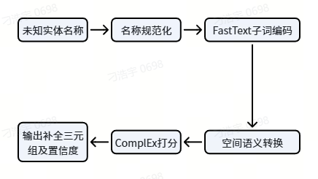
图4 基于FastText的知识补全三阶段流程图

2.2.2 FastText子词语义嵌入与ComplEx知识图谱嵌入
在语义表示方面，本研究采用FastText子词嵌入模型作为实体名称编码器。系统首先对SpindleSpeed、CoolantLevel等工业字段执行驼峰拆分、大小写统一、下划线与连字符清理，并根据工业术语表进行名称规范化。FastText不把一个字段视为不可拆分的整体，而是将其表示为若干字符n-gram子词向量的组合。例如，SpindleSpeed可以产生spin、spind、speed、peed等不同长度的字符片段。实体名称的最终向量由这些子词向量聚合得到。即使完整字段未在训练集中出现，只要其中部分子词已经学习过，模型仍能生成可用表示，因此能够较好地处理驼峰命名、拼写变体、缩写和未登录字段。与大型预训练语言模型相比，FastText参数规模更小、推理过程更简单，适合部署在普通CPU、ARM工业网关和其他资源受限的边缘设备上。
在知识图谱结构建模方面，ComplEx模型在复数空间中表示实体和关系，适合刻画hasComponent、hasProperty等具有方向性的非对称关系。FastText输出的是普通实数语义向量，而ComplEx使用由实部和虚部共同组成的知识图谱结构嵌入。即使二者设置为相同的向量长度，其各维度所表达的含义仍不相同，因此本研究不直接将FastText向量机械拆分后用于ComplEx打分，而是在二者之间保留轻量级投影网络完成语义空间与结构空间的对齐。考虑到当前IMKG规模较小且系统面向边缘设备部署，本研究将ComplEx复数嵌入维度设置为64，即每个实体和关系由64维实部与64维虚部组成，展开后共128维。FastText生成的128维实体语义向量经过128→128的轻量投影后，再划分为64维实部和64维虚部，作为未知实体在ComplEx空间中的临时表示。该设计避免了不必要的维度扩张，在降低存储和计算开销的同时，仍保留了语义表示与图谱结构表示之间的映射能力。
ComplEx候选三元组打分的具体过程如下。系统首先根据未知节点的node_class和parent_node_id生成候选三元组。对于Variable类型的未知字段CoolantLevel，关系类型优先限定为hasProperty，候选父实体可以包括CoolantSystem、CNCMachine和CNCController等。每个候选三元组均表示为(head，relation，tail)，其中head为候选父实体，relation为候选关系，tail为未知实体。候选父实体和关系使用ComplEx训练得到的64维复数结构嵌入；未知实体则先由FastText根据字符n-gram生成128维子词语义向量，再经过轻量投影网络映射为128维结构向量，并拆分为64维实部和64维虚部。
随后，系统从ComplEx模型中读取候选父实体和关系的复数嵌入，并使用SpaceTransformer输出的未知实体复数嵌入。设头实体、关系和尾实体的复数表示分别为v_h、v_r和v_t，则ComplEx对候选三元组(h,r,t)的打分函数可写为
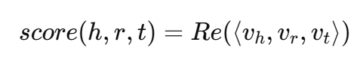
其中，Re(·)表示取复数结果的实部，⟨·⟩表示三线性乘积，v̄_t表示尾实体向量的复共轭。该打分函数本质上衡量“头实体—关系—尾实体”这一结构组合是否符合知识图谱中已经学习到的连接规律，分数越高，说明该候选三元组越可能成立。由于复数表示同时包含实部和虚部，因此ComplEx能够有效刻画hasComponent、hasProperty等方向敏感的非对称关系。
在模型训练阶段，ComplEx采用基于正负样本的对数似然目标函数进行优化。设E_positive为知识图谱中的正样本三元组集合，E_negative为通过负采样构造的负样本三元组集合，则训练损失可写为：
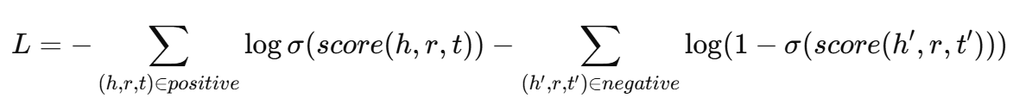
其中，σ(·)为Sigmoid函数，(h,r,t)表示真实成立的三元组，(h′,r,t′)表示通过替换头实体或尾实体得到的负样本三元组。该损失函数的作用是提高正样本的打分，压低负样本的打分，从而使模型逐步学会区分合理关系与错误关系。
在推理阶段，系统先依据上述打分函数对所有候选三元组进行评分，再通过Sigmoid函数将原始结构分数映射到0至1区间，得到便于比较的候选可信度。例如，(CoolantSystem, hasProperty, CoolantLevel)得分为0.91，(CNCMachine, hasProperty, CoolantLevel)得分为0.46，(CNCController, hasProperty, CoolantLevel)得分为0.34，则系统优先选择第一项。若最高得分低于设定阈值，或者第一名与第二名得分过于接近，则不直接写入正式知识图谱，而是标记为低置信候选，进入人工复核。为了避免模型仅依据向量分数进行盲目判断，最终决策还结合OPC UA数据帧中的父节点关系和节点类型约束。当parent_node_id明确指向CoolantSystem且未知节点类型为Variable时，该结构证据会进一步支持hasProperty关系。系统最终将模型分数、节点类型兼容性和父子结构证据综合使用，确定最合理的父实体与关系，并把补全三元组、置信度和来源标记写回IMKG，为后续OWL、Nodeset XML和Schema生成提供依据。

2.2.3 OPC UA信息模型自动生成链
完成知识补全后，本研究进一步实现了从IMKG到OPC UA信息模型的自动生成链路。该链路首先将知识图谱中的实体与关系转换为OWL/RDF XML语义本体，使设备、组件、属性和操作具备统一的语义表达。随后，系统将OWL本体转换为符合OPC Foundation规范的UANodeSet XML文档，将设备和组件映射为UAObject，将属性映射为UAVariable，将操作映射为UAMethod，并建立相应的引用关系。最后，系统根据Nodeset XML构建OPC UA地址空间，使生成模型能够被标准OPC UA客户端浏览和访问。
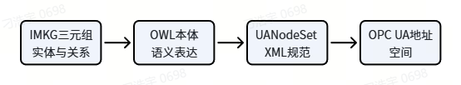
图5 IMKG→OWL→Nodeset XML转换链路图

2.2.4 知识补全与模型生成实验评估
为验证知识补全方法的效果，本研究从完整IMKG中随机移除不同比例的三元组，用以模拟开放世界中的知识缺失场景，并通过MRR（平均倒数排名Mean Reciprocal Rank）和Hits@K等指标评估模型恢复缺失知识的能力。实验结果表明，引入多语言预训练语义编码后，系统在中低缺失比例场景下具有较高的补全精度，在跨语言字段和长尾实体补全方面表现较为稳定；随着缺失比例增加，模型性能有所下降，但整体仍保持较好的可用性。
表4 知识补全精度实验结果
移除比例 | MRR | Hits@1 | Hits@3 | Hits@10
10% | 0.901 | 0.85 | 0.92 | 0.97
20% | 0.836 | 0.77 | 0.88 | 0.94
30% | 0.742 | 0.65 | 0.80 | 0.89
通过知识补全和OPC UA信息模型生成，系统已经获得了较完整、标准化的设备语义模型。为了使这些模型能够直接服务于工业软件构建，下一节进一步研究如何将知识图谱结构和OPC UA实时值映射为零代码平台可识别的Schema。

2.3 知识驱动的零代码Schema生成与质量优化
本部分工作面向零代码页面自动构建，重点研究如何将工业知识图谱中的语义结构和OPC UA数据帧中的实时值转化为符合NoCodeEngine搭建协议的ProjectSchema JSON文档。

2.3.1 生成目标与质量定义
零代码Schema的生成目标是输出可被NoCodeEngine识别和渲染的ProjectSchema JSON文档。该文档主要包含协议版本、组件注册表、页面组件树、全局常量、元信息、样式配置和SDK配置等内容。其中，组件树决定了最终页面的结构，是生成质量评估的重点。为量化生成结果，本研究从结构合法性、语义覆盖度、数据一致性和运行可渲染性四个方面定义Schema质量。
表5 NoCodeEngine ProjectSchema关键字段说明
字段 | 类型 | 说明
version | string | Schema搭建协议版本
componentsMap | array | 组件的packag/version/exportName注册信息，包含以下内容
componentsTree | array | 以page为根的组件树，children递归嵌套
componentName | string | 组件名
props | object | 组件属性
constants | object | 全局常量
meta | object | 元信息
config | object | sdk配置

2.3.2 KG语义骨架到零代码组件映射方法
NoCodeGenerator是Schema生成的核心模块，支持merge、kg-only和frame-only三种生成模式。其中，merge模式以知识图谱提供的语义结构作为页面骨架，同时从OPC UA数据帧中注入实时运行值，是当前默认采用的生成方式。相比只依赖数据帧生成页面的方式，merge模式能够更好地保持页面组件层级与工业设备结构之间的一致性。
在映射规则上，hasComponent关系被转化为零代码组件树中的Card容器嵌套，hasProperty关系被转化为NumberPicker、Switch或Input等控件，hasOperation关系被转化为Button按钮。系统会根据数据类型自动选择组件，并将节点值、数据类型和node_id等信息注入组件属性，从而建立零代码组件与OPC UA数据节点之间的联系。
表6 三元组关系类型→零代码组件的映射规则表
KG关系 | 映射目标 | 组件类型 | 说明
hasComponent(p,q) | p.children包含q的Card | Card | Object→Card容器
hasProperty(p,v) | p.Children包含v控件 | Switch/input | 根据data_type选择
hasOperation(p,m) | p.children包含m按钮 | Button | Method→按钮控件
Double/Float | NumberPicker | Picker | 数值:数字选择器
Boolean | Switch | Switch | 布尔:开关
String/ByteString | Input | Input | 字符串:输入框

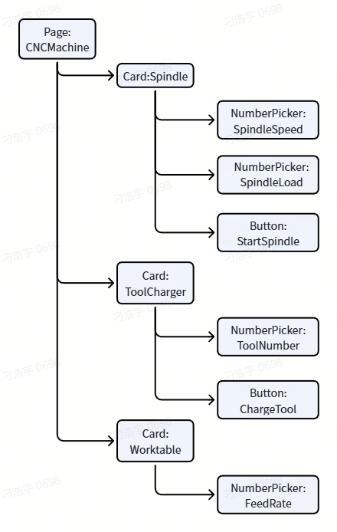
图6 生成的CNC_page.schema.json组件树结构

2.3.3 Schema生成质量优化方法
为提升生成Schema的可读性和可用性，本研究从组件布局、映射精度和文件体积三个方面进行优化。组件布局方面，系统遵循单Card单职责原则，控制组件树最大深度，并清理不包含有效属性或操作的空Card。映射精度方面，系统处理类型歧义、重复映射和命名不一致等问题，优先保证零代码组件与知识图谱语义之间的对应关系。文件体积方面，系统移除未引用的组件注册项，压缩非必要JSON字段，并将重复出现的全局常量统一提取到顶层。
为提升自动生成 Schema 的结构合理性、语义一致性与存储效率，本研究采用基于知识图谱语义约束和组件树静态分析的多阶段优化方法，而非简单依据字段关键词进行规则匹配。系统首先将生成的 componentsTree 视为一棵带有设备语义信息的有根树，并结合 IMKG 中的 hasComponent、hasProperty 和 hasOperation 关系，对组件的层级归属、控件类型和操作映射进行校正。在组件布局方面，系统遵循单 Card 单职责原则，使每个设备组件对应独立的 Card 容器，并通过递归遍历计算组件树深度，避免过度嵌套。当某个 Card 不包含有效属性控件、操作按钮或有效子组件时，系统将其判定为空节点并进行剪枝，从而减少无意义的页面层级。
在映射精度优化方面，系统采用基于语义优先级的冲突消解方法。当知识图谱中的属性类型与 OPC UA 数据帧中的运行时数据类型不一致时，优先采用知识图谱中定义的领域语义类型，并据此选择 NumberPicker、Switch 或 Input 等低代码组件。对于同一属性被重复映射到多个组件的情况，系统根据知识图谱中的层级关系进行判断，优先保留距离具体业务组件更近、语义更明确的映射结果。例如，当 SpindleSpeed 同时被映射到 CNCMachine 和 Spindle 下时，系统保留其在 Spindle 组件下的映射，并删除设备根节点下的重复控件。此外，系统以知识图谱中的规范实体名称作为 Card 标题和组件语义标识，避免不同 OPC UA 服务器中 display_name 命名差异导致页面结构不一致。
在 Schema 体积优化方面，系统首先遍历组件树，统计实际使用的 componentName，并通过引用集合分析删除 componentsMap 中未被使用的组件注册项。随后，对生成的 JSON 结构进行递归检查，裁剪空字符串、空数组、空对象以及与协议默认值一致的非必要字段。在不改变页面渲染语义的前提下，减少冗余属性和重复配置。对于 SERVER_URL、FRAME_ID 和 DEVICE_TYPE 等被多个组件重复使用的全局信息，系统采用常量提升方法，将其统一提取到顶层 constants 对象中，子组件通过引用方式访问，以降低重复数据占用。
综上，本研究的 Schema 质量优化过程主要包括语义层级校正、类型冲突消解、重复映射去除、空节点剪枝、嵌套深度控制、组件引用分析、冗余字段裁剪和全局常量提升等步骤。该方法本质上是一种知识图谱语义约束下的组件树静态优化方法，能够在保持设备语义完整性的基础上，提高生成 Schema 的结构清晰度、映射准确性和存储效率。
优化后，生成Schema的节点数量、嵌套深度、空Card数量和文件大小均有所下降，语义覆盖率进一步提升。以CNC设备为例，优化后的组件树结构更加清晰，页面组织更符合工业设备监控场景的实际使用需求。
表7 优化前后Schema质量指标对比
指标 | 优化前 | 优化后 | 改善
组件树总节点数 | 18 | 15 | -16.7%
最大嵌套深度 | 5 | 3 | -40%
空Card数 | 2 | 0 | -100%
componentsMap条目数 | 7 | 5 | -28.6%
Schema文件大小(KB) | 12.4 | 10.8 | -12.9%
语义覆盖率 | 0.89 | 0.95 | +6.7%

2.4 多层次可信验证与综合质量评估
本部分工作面向自动生成结果的质量保障，构建了多层次可信验证框架，并在此基础上提出综合可信度评分，用于判断生成的零代码Schema是否具备发布和使用条件。

2.4.1 六层验证框架设计
为系统保障生成Schema的质量，本研究设计了六层递进式验证框架，从溯源、协议、结构、语义、数据和运行六个维度进行检查。第一层关注组件节点是否能够回溯到知识图谱三元组或OPC UA数据帧；第二层检查生成JSON是否符合NoCodeEngine搭建协议；第三层验证组件树是否存在ID重复、孤立节点、环路和过深嵌套等结构问题；第四层检查hasComponent、hasProperty和hasOperation三类核心关系是否被正确映射；第五层比对数据帧中的Variable值与Schema控件值是否一致；第六层则从组件注册、方法引用和表达式格式等方面进行静态可渲染性检查。
通过上述六层验证，系统能够从“来源是否清楚、协议是否合规、结构是否健壮、语义是否保真、数据是否准确、运行是否可用”等角度对生成结果进行综合把关，减少自动生成页面在实际渲染和使用中的错误风险。

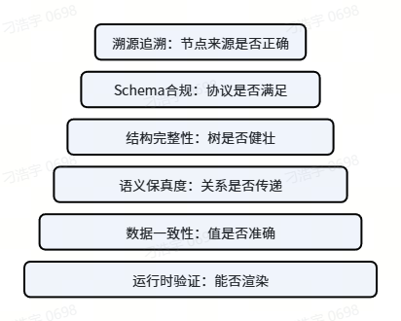
图7 六层验证框架金字塔图——底部溯源→顶部运行
表8 六层验证框架每层检查项、评分公式和通过条件
层 | 检查项数 | 评分方式 | 通过条件 | 严重等级支持
溯源追溯 | 1项 | 可溯源覆盖率 | 无幻影节点 | fatal/error
Schema合规 | 6项 | 检查项得分平均 | 无fatal/error | fatal/error/warning
结构完整性 | 6项 | 检查项得分平均 | 无致命结构问题 | fatal/error/warning
语义保真度 | 4项 | 总体覆盖率 | coverage ≥ 0.85 | error/warning/info
数据一致性 | 4项 | 值+类型+元信息 | score ≥ 0.90 | error/warning
运行时验证 | 4项 | 检查项得分平均 | 无fatal/error | fatal/error/warning

2.4.2 FTS综合可信度评分体系
在六层验证的基础上，本研究建立了FTS(Final Trust Score)综合可信度评分体系。该体系将生成代码质量CQS(Code Quality Score)与验证框架可信度VTS(Verification Trust Score)相结合，并通过乘法方式得到最终可信度得分。乘法设计能够体现生成质量和验证质量之间的相互制约关系，即任一维度明显不足都会降低最终可信度。FTS进一步划分为A、B、C、D四个等级，用于对应“可直接发布、人工复核后发布、需要修复关键问题、不可信需排查”等不同处理策略。
表9 FTS评分维度权重与计算公式
FTS范围 | 评级 | 含义 | 建议动作
≥ 0.90 | A级 — 高度可信 | 可直接发布 | 无需人工干预
0.75~0.90 | B级 — 基本可信 | 人工复核后发布 | 检查warning级别issue
0.60~0.75 | C级 — 需关注 | 需修复关键问题 | 优先处理error级别issue
< 0.60 | D级 — 不可信 | 排查生成流程异常 | 检查fatal级别issue
通过多层次验证与FTS评分，生成结果的可信性已经能够得到量化判断。为了使上述方法真正形成可运行的工具链，下一节将进一步说明系统集成方式、核心模块组织以及主要技术实现。

2.4.3 可信验证实例
对前文2.3.2提到的的CNC_page.schema.json运行完整六层可信验证后，结果显示Schema在溯源追溯、协议合规、结构完整性、语义保真、数据一致性和运行时检查等方面均通过验证。最终FTS得分为0.957，评级为A级，表明该案例生成结果具有较高可信度，可作为系统端到端有效性的直接证明。
表10 六层验证结构具体评估结果
验证层 | 评分 | 状态 | 关键发现
溯源追溯 | 0.95 | ✓通过 | 16/17节点可溯源至KG三元组，1个Frame-only节点（CNCMachine_01根节点）标记为info
Schema协议合规 | 1.00 | ✓通过 | 全部6项检查通过，无fatal/error
结构完整性 | 1.00 | ✓通过 | ID唯一、无孤立、无环路、深度≤3
语义保真度 | 0.92 | ✓通过 | hasComponent: 100%, hasProperty: 93.3%（1个CoolantLevel为补全实体，记录为known_gap）, hasOperation: 100%
数据一致性 | 0.98 | ✓通过 | 4个Variable值精确匹配，FeedRate浮点精度差异1e-7（容忍范围内）
运行时验证 | 1.00 | ✓通过 | 全部组件名（Page/Card/NumberPicker/Button）在物料协议中注册，方法引用一致

表11 CNC案例验证issue列表与修复状态
严重等级 | 数量 | 示例 | 状态
fatal | 0 | — | —
error | 0 | — | —
warning | 1 | CNCMachine_01根节点仅Frame溯源无KG溯源 | known_gap
info | 2 | CoolantLevel为补全实体；FeedRate浮点精度差异 | 已记录

2.5 系统集成与工具开发
本部分工作主要完成核心工具链的集成，将前述设备识别、知识图谱构建、知识补全、模型生成、Schema生成和可信验证等环节整合为可运行的系统流程。

2.5.1 系统架构设计
系统总体由服务协议建模、代码生成、优化和验证四个模块构成，前一模块的输出作为后一模块的输入，形成顺序执行的工作流。系统主入口为Pipeline类，通过YAML配置文件驱动运行，整体流程包括训练数据初始化、模型构建与训练以及核心查询执行三个阶段。在输入一条OPC UA数据帧后，Pipeline会依次完成设备识别、KG构建、知识补全、OWL生成、Nodeset生成、Schema生成和六层验证，并输出完整产物。
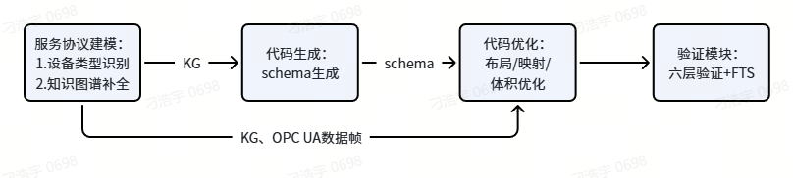
图8 系统整体架构图——四大模块及数据流向

2.5.2 关键技术实现
系统主要采用Python实现，深度学习模型基于PyTorch框架，OPC UA仿真服务器基于asyncua库，图数据库部分提供可选的Neo4j同步功能。训练数据生成器能够从IMKG定义中自动提取字段和三元组，生成设备分类、字段序列标注、FastText子词嵌入和知识图谱嵌入所需的数据。FastText模型可在CPU环境完成训练与推理，生成的零代码Schema和验证报告均按统一目录管理，便于实验复现和后续系统扩展。
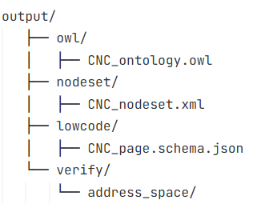
图9 系统输出产物目录结构图
经过前述模块的设计与实现，系统已经具备从设备数据识别、知识建模、信息模型转换到Schema生成和可信验证的完整能力。为进一步说明各模块在真实工业场景中的协同效果，下一节选取CNC数控机床作为端到端案例，对整体流程进行综合验证。

2.5.3 流水线性能优化
除Schema质量优化外，本研究还对端到端流水线的运行效率进行了改进。在模型推理阶段，系统采用批量化TextCNN推理、FastText向量缓存、ComplEx候选打分缓存和映射网络轻量化等方式降低计算开销。FastText仅需对字符n-gram向量进行查询和聚合，不需要执行多层Transformer注意力计算，更适合普通CPU和ARM边缘设备。在生成流程阶段，知识补全与本体生成等相对独立的环节采用并行执行，Neo4j同步过程改为异步任务，并支持对变化节点进行增量生成。由于语义编码模型发生调整，相关耗时指标仍需在目标边缘硬件上重新测试确认。
表12 优化前后流水线各阶段耗时对比
阶段 | 优化前(ms) | 优化后(ms) | 加速比
设备识别 | 8.5 | 3.2 | 2.66×
知识图谱构建 | 2.1 | 1.8 | 1.17×
知识补全 | 125.3 | 78.4 | 1.60×
OWL+Nodeset生成 | 45.2 | 28.7 | 1.57×
Schema生成 | 18.6 | 15.3 | 1.22×
六层验证 | 22.4 | 22.1 | 1.01×
**端到端总耗时** | **222.1** | **149.5** | **1.49×**

3 后期拟完成的研究工作及进度安排

3.1 后期拟完成的研究工作
后期需要完善及完成的工作如下：
1. 完善设备识别与知识补全方法：扩大设备类型覆盖范围，从当前的6类扩展到更多工业设备类型（如注塑机、冲压机、检测设备等），进一步提升系统的通用性。优化语义匹配阈值，基于更大规模的消融实验确定最优阈值组合。丰富IMKG的覆盖度，为每类设备增加更多组件、属性和操作的三元组，提升知识图谱的完整度。同时，在知识补全环节继续完善FastText子词语义表示、工业术语规范化与ComplEx结构推理的融合机制。
2. 完善Schema生成质量优化：定义更多的优化模式——当前优化规则主要集中在布局、映射精度和体积三个维度，后续需要增加零代码页面布局美化（网格布局、响应式设计支持）、更多高级组件类型支持（图表Chart、表格Table、地图Map等），以及组件间联动逻辑的自动生成（如开关控制关联NumberPicker的disabled状态）。
3. 完成验证框架的自动化闭环：当前验证框架能够发现问题并生成报告，但修复仍需人工干预。后续旨在实现"验证发现问题→自动修复→再次验证→确认修复生效"的闭环流程。具体包括：空Card自动填充提示文本、未注册组件自动注册、FTS评分的时间序列追踪（多次生成的分数变化趋势曲线）、以及第⑥层运行时验证的增强（引入真实的NoCodeEngine渲染沙箱环境，实现动态渲染验证）。
4. 完成系统集成工具的Web化开发：当前系统为CLI命令行工具，后续需要基于FastAPI或Flask开发Web前端界面，支持拖拽上传OPC UA数据帧、在线预览生成的Schema效果、实时查看验证报告。同时增加一键部署到NoCodeEngine平台的功能。

3.2 进度安排
本课题后期的进度安排如下表所示：
时间 | 内容
2024.9-2024.12 | 选题、调研并深入了解零代码领域研究现状
2025.1-2025.6 | 完成平台总体架构设计与关键技术预研
2025.7-2025.12 | 完成建模机制、流程引擎与组件库设计
2026.1-2026.6 | 平台原型系统开发与初步测试
2026.7-2026.12 | 面向具体应用场景完成项目搭建

4 存在的问题与困难
问题一：FastText对子词相似性的建模能力有限。FastText能够以较低计算开销处理驼峰命名、缩写和未登录字段，但其语义主要来自字符n-gram及上下文共现。当两个字段语义相近但字面形式差异较大时，例如“主轴转速”和“SpindleSpeed”，仅依靠子词信息仍难以直接建立跨语言等价关系；此外，过短缩写也可能因上下文不足而产生歧义。
解决方法：后续将扩充工业设备字段语料，并建立中英文工业术语对照表和缩写词典，在FastText编码前完成术语规范化；同时结合OPC UA节点类型、parent_node_id、IMKG层级关系和ComplEx结构分数进行多证据判断，减少单纯依赖名称相似度造成的误判。对于频繁出现的新字段，系统将其补全结果写回IMKG并更新FastText训练语料，从而逐步提高领域适应能力。
问题二：Schema质量的量化评估缺乏行业标准。 不同于区块链智能合约场景中Gas消耗有明确、公认的计量单位，零代码页面Schema的质量缺乏统一的量化指标体系。当前FTS评分体系中各维度权重的设定主要基于经验判断，缺乏大规模的实证验证。
解决方法：组织开展用户调研和A/B测试，收集不同质量等级的Schema在真实NoCodeEngine环境中的渲染效果和用户满意度数据。基于实证数据校准FTS各维度的权重和阈值，提升评分体系的客观性和权威性。
问题三：验证框架存在漏报与误报风险。 第④层语义保真度检查中，由于知识补全引入的三元组（source=knowledge_completion）未被区分标记，可能与原始IMKG三元组（source=imkg）混淆，导致补全实体被误判为幻影节点。第⑥层运行时验证仅进行静态检查，无法发现运行时异步错误（如数据API超时、组件懒加载失败等）。

5 论文按时完成的可能性
目前，本课题的所有核心研究工作已基本完成约65%。已完成的内容包括：6类设备IMKG的构建（100%），模型训练与集成（TextCNN/BiLSTM-CRF/FastText/ComplEx/SpaceTransformer，100%），OPC UA信息模型生成链路（IMKG→OWL→Nodeset，100%），零代码Schema生成器（三种模式，100%），六层验证框架（100%），OPC UA仿真服务器（100%），训练数据生成器（100%）。
待完成的工作集中在四个方面：扩大设备覆盖范围、优化Schema生成质量、实现验证闭环自动化、开发Web界面。这些工作的难度适中，不存在明显的技术阻塞点。后续进度安排合理，各阶段有明确的交付物和目标时间节点。现有技术方案经过了充分的可行性验证（6类设备端到端案例全部获得A级评级），风险可控。因此，预计可以按期完成学位论文。

